2019-07-10

Pressmeddelande

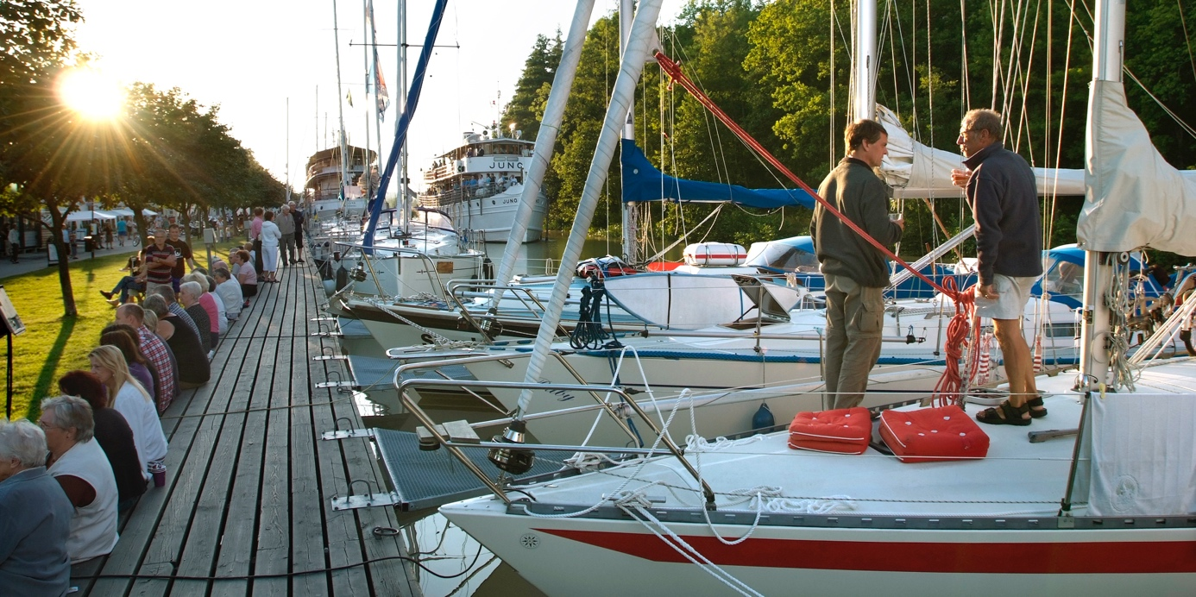

Vaccinbåten på Göta kanal

13-20 juli seglar Vaccinbåten genom Göta kanal med dagliga stopp för information om TBE samt möjlighet för besökare att vaccinera sig.

I år är det premiär för Vaccinbåten på Göta kanal. Den 13 juli går startskottet för deras resa på kanalen, med syfte att sprida kunskap om TBE (fästingburen hjärnhinneinflammation) och den ökade risken att bli drabbad i de riskområden där behovet av vaccination är påtagligt.
–Vi ser ett stort värde i att kunna erbjuda denna service i våra gästhamnar. Då finns möjligheten att spontant skydda sig mot tbe för dem som inte planerat in en vaccination, säger Magnus Hollwin, marknads- och kommunikationschef på AB Göta kanalbolag.

–Det är första gången någonsin vi tar genvägen till Västkusten och vi är väldigt glada över ett unikt samarbete med AB Göta Kanalbolag som ger oss möjlighet till en smidig resa och plats för vaccinationer utmed gästhamnarna, säger Harald Zetterquist, läkare ombord och medicinskt ledningsansvarig på Vaccinkliniken i Nyköping som står bakom Vaccinbåten. ”TBE är inte ett problem bara på Ostkusten. Under senare år ser vi en ökad förekomst i mellansverige och bort till Västkusten så det är viktigt att sprida kunskap och information om hur man skyddar sig och att man kan få möjlighet att vaccinera sig ombord”.
Segelbåten kommer att synas väl och vara bestyckad med flaggor som indikerar uppdraget på de platser där vi gör strandhugg. Den startar i Söderköping lördag den 13 juli, därefter slussar den genom Göta kanal, med dagliga vaccintillfällen, till Sjötorp i Vänern den 20 juli.

Program
13 juli, kl. 13-17: Söderköping, kanalhamnen
14 juli, kl. 15-16: Norsholm, bryggan vid Kapten Bille´s
15 juli, kl. 14-18: Bergs slussar, Hamnbassängen vid minigolfbanan
16 juli, kl. 17-19: Borensberg, vid Kaffeteriet
17 juli, kl. 13-15: Motala hamn
17 juli, kl. 18-19: Vadstena gästhamn
18 juli, kl. 16-18: Karlsborg, bryggan vid golfbanan
19 juli, kl. 17-18: Töreboda, gästhamnen väster om järnvägsbron
20 juli, kl. 16-17: Sjötorp, Gästhamnen i Vänern

För mer information välkommen att kontakta:
Roger Altsäter, vd, AB Göta kanalbolag, tel 070-865 23 02
Magnus Hollwin, marknads- och kommunikationschef, AB Göta kanalbolag, tel 070-300 58 07

